·论文前期文献内容阅读整理报告 徐月 11120357
（1）A公司对日软件开发的品质管理研究 张欢
侧重于品质管理部分的分析，主要就中日的品质管理差异优缺点分析，
再有实证部分的项目各阶段流程的预测分析，体现所达到的绩效。
可取的研究内容：①中日软件开发的品质管理比较研究
中国公司品质管理上的优缺点·日本公司品质管理上的优缺点

②实证研究部分内容
全工程潜在BUG数的预测、各阶段BUG摘出目标值的设定、上游工程阶段的品质分析
测试工程阶段的品质分析、项目完成时的交货判定

（2）大连软件企业对日技术外包项目高效管理研究 刘光义
偏重于各环节管理理论的分析说明，就项目开发流程中的各部门的管理进行分析，开发前期准备的管理例如需求分析，成本估计，开发过程中开发人员和流程的管理例如员工的基本语言素质水平以及信息安全管理。
可取的研究内容：①对日软件外包企业发展的现状
其中包含了很多企业存在的问题，低技术含量作业的外包问题等，文中主要联系的是大连的对日软件外包的企业，但结合实际，我在上海所实习的公司也同样存在这样的问题。

②对日技术外包项目管理问题分析以及应对的策略
范围安排不合理及频繁变更问题的分析，进度安排不合理及作业分担不均等问题的分析。

（3）对日软件外包产业的竞争格局与策略研究 唐文静
偏重于竞争格局，效益与代价的量化分析，主要是通过国内对日软件外包发展存在的问题进行分析，引出对日软件外包产业的竞争格局分析。通过模型进行效益量化分析。最后提出竞争策略。
可取的研究内容：①对日软件外包产业中承包方的状况
不单单只是就中国对日软件外包产业的现状，还有印度以及东南也这些人口密集，劳动力相对廉价的地区的对日软件外包产业的现状。

②对日软件外包产业的效益与代价的量化分析
其中的运筹学层次分析法，建立效益和代价的两个层次结构模型的方法进行分析。

（4）对日软件外包项目规模影响因素分析 刘晓敏
就影响成本因素，分为量化因素与非量化因素进行分析。通过软件规模估算模型导出的开发规模以及竞争格局，经营战略开发团的优化，管理过程的优化来进行分析，提出对策。
可取的研究内容：①软件项目规模估算中常用的量化模型的对比研究
可以借鉴软件项目规模估算的常用模型去进行对比分析。

②COCOMOII模型部分的内容
是一种根据国外大量历史资料计算得出的一种经验模型，根据我国对日软件外包项目的特点，对COCOMOII模型中的17个成本驱动因子进行改进，遵循独立性原则，全局优先原则，简单性原则。
（5）对日软件外包中信任及外包项目成功的影响因素研究 罗军
偏重分析的是软件外包中的企业间信任关系的建立促使项目的成功，由企业间的信任研究综述展开进行分析影响软件外包关系中信任的因素。接着构建模型，进行研究假设。并以问卷调查进行辅佐分析结果讨论。
可取的研究内容：①模型构建与研究假设
如图为作者研究的概念模型。
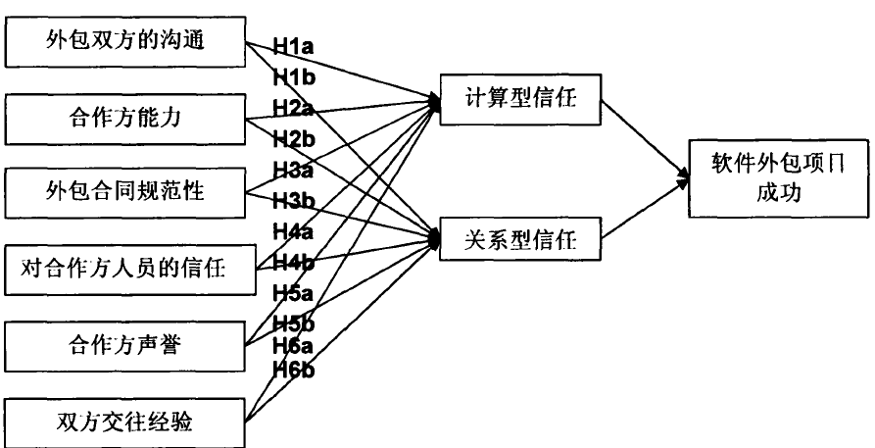
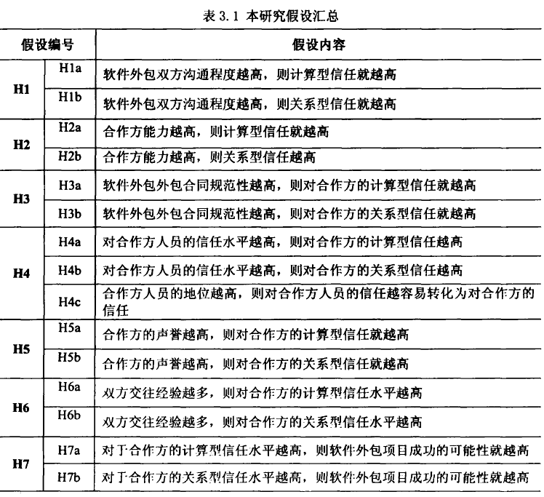
（1）中国对日软件外包的现状分析及对策研究 赵璐 《软件》 2014/01
【摘要】 经济的快速发展给企业的进步提出了很大的考验,企业在软件开发和营销方面采取软件外包的形式,集中精力在市场上增加自身的核心竞争力,并且达到可以降低成本的效果。对日软件外包行为也是发展我国软件产业的重要形式,既可以扩大我国软件销售的市场,又可以借鉴日本软件开发的技术,提高我国软件产业的综合水平。但在中国对日软件外包的过程中,也要结合我国软件市场的需求,抓住内需和出口导向的平衡发展,以提高我国软件服务为目标,将软件的研发放在重要位置,不断探索中国对日软件外包的对策。
【关键词】 中国对日软件外包； 现状分析； 对策研究；

（2）浅谈对日软件外包 王松 《无线互联科技》 2014/03
【摘要】 对日软件外包是目前在国内发展迅速的一个行业,但是由于国界、语言、习俗、文化等差异,导致对日软件外包的规模及质量不能得到很好的保证,因而制约了中国对日软件外包行业的扩大及发展。通过研究和实践总结,结合所学的知识,探讨对日外包企业,如何提高软件外包的质量,更好的发展对日外包行业。
【关键词】 offshore； 软件测试； 软件质量；

（3）浅谈对日软件外包的现状与前景 黄春梅 《经营管理者》 2014/04
【摘要】 软件外包是中国软件产业中的一个重要组成部分,本文简单介绍了对日软件外包的大概分类,现阶段发展的程度和未来的前景。并结合作者本人的工作经历谈谈软件外包中存在的问题以及对应策。
【关键词】 对日软件外包； 定义与分类； 软件外包现状与问题及对应策；

（4）基于对日软件外包的项目管理研究 董小瑜 《电子世界》 2014/12
【摘要】 结合CMMI项目管理和软件工程,详细的探讨了对日软件外包的项目管理,经实际应用,取得了理想的效果。
【关键词】 软件外包； CMMI； 项目管理；

（5）成都对日软件外包项目成本估算模型分析及改进 刘晓敏 《商场现代化》 2013/12
【摘要】 成都对日软件外包项目成功与否很大程度上取决于项目能否在不超支的情况下按要求的进度和质量完成合同,但大多数项目都没有进行科学合理的估算,开发中普遍存在成本超支、时间超支的现象,因此对日软件外包项目必须进行合理、有效的估算。本文分析了COCOMOII成本估算模型,并且根据对日软件外包的特点,改进模型中的软件开发成本驱动因子,从而得到适合于成都对日软件外包项目的成本估算模型,为软件项目后续工作提供依据,试图为成都对日软件外包承包企业估算项目成本提供参考。
【关键词】 对日软件外包； 项目规模； 软件成本估算； COCOMOⅡ模型；

（6）浅谈对日软件外包保证项目质量的几点体会 晏明 《微型机与应用》 2013/20
【摘要】 软件外包是近几年国内发展迅速的产业。一般是委托方担当系统的概要设计,中方担当详细设计、编程、单体测试以及集成测试。由于地域、语言、文化等差异,如何保证项目的质量,时常成为困扰企业的难题。在实际的面向中小企业统合管理系统项目的开发基础上,通过分析影响实际项目质量的主要因素,总结并提出了在不写详细设计文档的情况下,加强概要设计的复审,加强沟通环节以保证软件项目质量的一些观点。这种方式下开发的系统其品质得到了较好的控制并取得了客户的认可。
【关键词】 项目质量； V模型； offshore； 瀑布模型； 概要设计； 详细设计；

